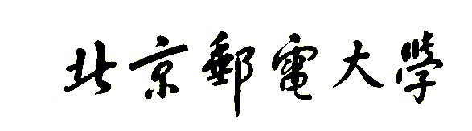

实验报告

实验课程名称 信息隐藏与数字水印

专 业： 信息安全
班 级： 2022211801
姓 名： 项枫
学 号： 2022211570
实验学时： 2学时
指导教师： 雷敏
成 绩：

2024 年 11 月 8 日
北京邮电大学实验报告
专业 | 信息安全 | 班级 | 2022211801 | 姓名 | 项 枫 | 学号 | 2022211570
实验课程 | 信息隐藏与数字水印 | 指导教师 | 雷敏 | 实验日期 | 2024.11.8 | 同实验者 | 无
实验项目 | LSB音频信息隐藏
实验设备及器材 | Windows操作系统，Python3环境，Python的wave、numpy、matplotlib、opencv-python库，wave音频文件和二值水印图像文件
一、实验目的
了解WAV文件格式，掌握利用WAV格式音频文件实现LSB信息隐藏原理，依据实验指导书实现一种基于WAV文件的LSB信息隐藏算法，同时自行练习设计实现一种最低有效位的音频隐写算法。
了解余弦相似度（NC）原理，利用NC对嵌入的水印图像和提取的图像水印进行比较。
二、实验原理
WAV是Microsoft Windows本身提供的音频格式，该格式通常都保存一些没有压缩的音频。对于数字音频，其最低比特位或者最低几个比特位的改变，对于整个声音没有明显的影响，因此替换掉这些不重要的部分，可以隐藏秘密信息。
几种常见音频水印嵌入算法有：
1、最低有效位方法（LSB）
这是一种最简单的时间域水印算法，该方法是利用原始数据的最低几位来嵌入水印，嵌入的位数，以人的听觉无法察觉为原则。该方法的优点是具有较大的嵌入容量，但其缺点是水印的稳健性很差，无法经受一些信号处理的操作，而且很容易被擦除或绕过。
例如：
假设一个音频文件有以下8个字节的信息，分别为：
132 134 137 141 121 101 74 38
二进制表示为：
10000100 10000110 10001001 10001101 01111001 01100101 01001010 00100110
假设我们要隐藏二进制字节11010101 （ 213 ）在这个序列。我们简单地取代了音频文件的LSB （最低有效位）进行信息隐藏。因此上述顺序将变更为：
133 135 136 141 120 101 74 39
二进制表示为：
10000101 10000111 10001000 10001101 01111000 01100101 01001010 00100111
这样，秘密信息就隐藏在载体音频文件中，音频文件在听觉效果上和原始文件没有区别。
如果在音频信号中嵌入的水印信息为二值图像，那么可采用余弦相似度（NC）来判断提取水印图像和原始水印图像的相似性作为评价标准，其定义为：
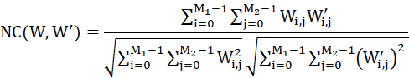
其中，W为原始水印， 为提取的水印，它们的大小为 。
如果含水印音频未经过任何音频信号处理的攻击，那么提取的水印图像和原始图像的余弦相似度一般为1.0；如果含水印信息的隐写载体在传输过程中经过了一些信号处理，那么提取的水印图像和原始水印图像之间的余弦相似度会下降。含水印信息的音频经过了某种信号处理后，提取的水印图像和原始水印图像之间的余弦相似度越大，表明该算法抵抗该种音频信号处理能力的鲁棒性越强。
三、实验步骤、数据记录及处理
3.1 实验步骤、数据记录级处理
1、利用载体音频carrier.wav隐藏秘密信息bupt64.bmp图像，在最低有效位嵌入，携密后的音频文件为embedded.wav。
（1）读取载体音频carrier.wav，随后以字节方式读取该音频里的数据，以灰度图模式读取水印图像bupt64.bmp。
（2）利用flatten函数将二维矩阵降维（转为一维）并二值化，利用frombuffer函数将字节数据转换为nmupy数组。
（3）最低位LSB嵌入水印，用writeframes函数写入音频数据。
（4）展示原音频和嵌入音频波形对比。
hide.py：
# 导入wave音频文件处理库
import wave
# 导入图像处理库
import cv2
# 导入数学计算库
import numpy as np
# 导入绘图库
import matplotlib.pyplot as plt
# 读取载体音频
wav = wave.open('carrier.wav', 'rb')
nchannels, sampwidth, framerate, nframes, comptype, compname = wav.getparams()
time = nframes / framerate
# 以字节方式读取载体音频的数据
frames = wav.readframes(nframes)
# 以灰度图模式读取水印图像
wm = cv2.imread('bupt64.bmp', cv2.IMREAD_GRAYSCALE)
# 从二维矩阵转为一维并二值化
wm = wm.flatten() > 128
wav_embedded = wave.open('embedded.wav', 'wb')
wav_embedded.setparams(wav.getparams())
# 将字节数据转换为numpy数组
data = np.frombuffer(frames, dtype=np.uint8)
# LSB嵌入水印
data_embedded = data.copy()
for i in range(len(wm)):
data_embedded[i] -= data_embedded[i] % 2
data_embedded[i] += wm[i]
# 写入音频数据
wav_embedded.writeframes(data_embedded)
# 解决中文显示问题
plt.rcParams['font.sans-serif'] = ['SimHei']
plt.rcParams['axes.unicode_minus'] = False
# 展示原音频和嵌入音频的波形
plt.figure(figsize=(14, 6))
plt.subplot(121)
plt.plot(data)
plt.title('原始音频（项枫2022211570）')
plt.xticks([]), plt.yticks([])
plt.subplot(122)
plt.plot(data_embedded)
plt.title('嵌入音频（项枫2022211570）')
plt.xticks([]), plt.yticks([])
plt.show()
2、在一行两列中输出原始音频carrier.wav和携密音频的embeddedo.wav波形图，并在图中嵌入自己的学号和姓名以标识身份。
运行hide.py，结果如下：
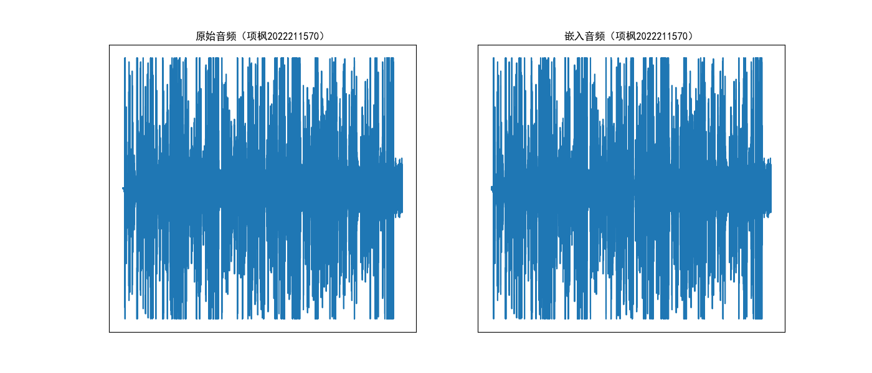
3、在没有任何攻击的情况下，从嵌入秘密信息后的音频中提取水印图像，存为bupt64a.bmp，在一行两列中输出bupt64.bmp和bupt64a.bmp。并在图中嵌入自己的学号和姓名以标识身份。
（1）设置水印图像的宽高wm_width和wm_height，读取携密音频embedded.wav，随后用readframes函数以字节方式读取该音频的数据。
（2）用frombuffer函数将字节数据转换为numpy数组，随后LSB提取水印。
（3）用reshape函数将一维转为二维矩阵，imread函数以灰度图模式读取水印图像，编写函数计算NC值。
（4）用imwrite函数保存输出提取出的水印图像，随后战术嵌入图像、水印原图像和提取出的水印图像。
extract.py：
# 导入wave音频文件处理库
import wave
# 导入图像处理库
import cv2
# 导入数学计算库
import numpy as np
# 导入绘图库
import matplotlib.pyplot as plt
# 计算NC值的函数
def NC(template, img):
template = template.astype(np.uint8)
img = img.astype(np.uint8)
return cv2.matchTemplate(img, template, cv2.TM_CCORR_NORMED)[0][0]
# 设置水印图像的宽高
wm_height = 64
wm_width = 64
# 读取携密音频
wav = wave.open('embedded.wav', 'rb')
nchannels, sampwidth, framerate, nframes, comptype, compname = wav.getparams()
time = nframes / framerate
# 以字节方式读取携密音频的数据
frames = wav.readframes(nframes)
# 将字节数据转换为numpy数组
data = np.frombuffer(frames, dtype=np.uint8)
# LSB提取水印
wm = np.zeros(wm_height * wm_width, dtype=np.uint8)
for i in range(len(wm)):
wm[i] = data[i] % 2 * 255
# 从一维转为二维矩阵
wm = np.reshape(wm, (wm_height, wm_width))
# 以灰度图模式读取水印图像
wm_original = cv2.imread('bupt64.bmp', cv2.IMREAD_GRAYSCALE)
# 计算NC值
nc = NC(wm_original, wm)
print(f'NC = {nc * 100:.2f} %')
# 保存提取出的水印图像
cv2.imwrite('wm.bmp', wm)
# 解决中文显示问题
plt.rcParams['font.sans-serif'] = ['SimHei']
plt.rcParams['axes.unicode_minus'] = False
# 展示嵌入图像、水印原图像和提取出的水印图像
plt.figure(figsize=(15, 6))
plt.subplot(131)
plt.plot(data)
plt.title('嵌入音频（项枫2022211570）')
plt.xticks([]), plt.yticks([])
plt.subplot(132)
plt.imshow(wm_original, 'gray')
plt.title('原始水印（项枫2022211570）')
plt.xticks([]), plt.yticks([])
plt.subplot(133)
plt.imshow(wm, 'gray')
plt.title('提取水印（项枫2022211570）')
plt.xticks([]), plt.yticks([])
plt.show()
运行extract.py，结果如下：
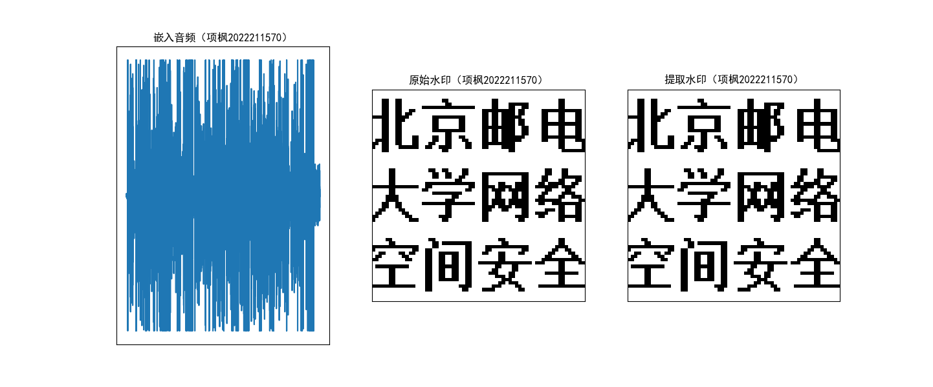
4、比较原始水印图像和提取水印图像的NC的值，这个NC的值应为1。NC的值用百分比，取小数点后两位。
运行extract.py，结果如下：
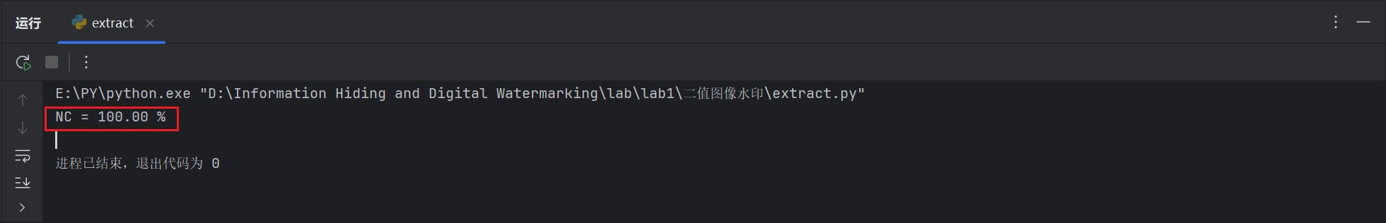
3.2 实验遇到的问题及解决方法
（记录本人在实验过程中遇到哪些问题和困难，如何解决这些问题和困难，比如环境搭建、实验步骤中遇到的困难和问题等）
（一）问题
1、运行python代码后，无法正常显示中文。
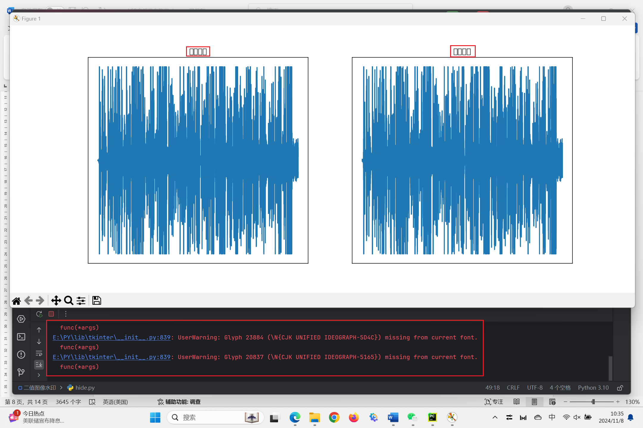
（二）解决
1、在python代码中增加解决中文显示问题的代码。
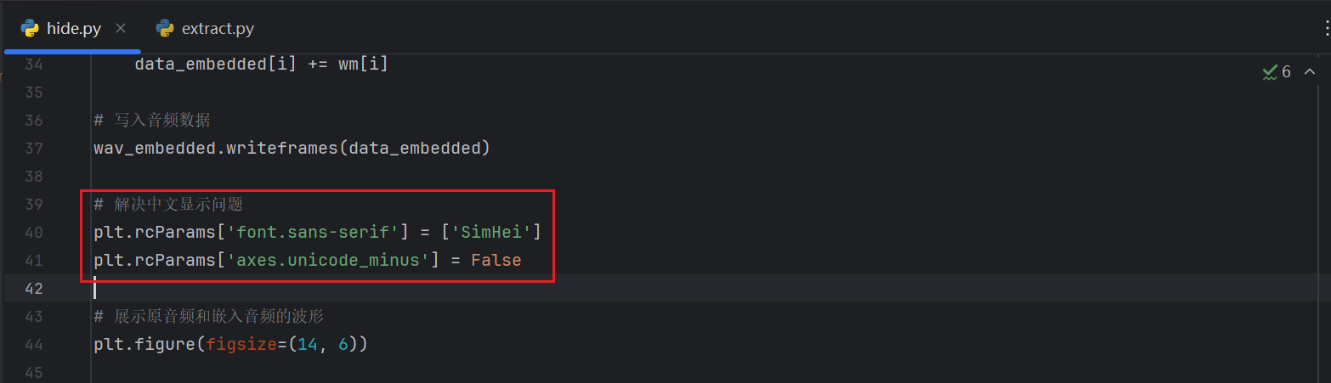
3.3实验心得体会和实验思考
（本人通过完成本次实验有哪些心得体会和思考，通过本次实验得到的收获）
（一）实验思考
采用一段伪随机序列来控制水印的嵌入位置。伪随机序列可由伪随机序列发生器来产生，不同的初始值产生不同的伪随机序列。这样收发两方只需要秘密地传送一个初始值（也就是密钥），就可得到一个相同的伪随机序列而不需要传送整个的伪随机序列。不管采用何种方式嵌入，需要通过安全的信道将嵌入的方法或者秘钥告知接收方，接收方提取秘密信息时候需要使用。
1、利用载体音频carrier.wav隐藏秘密信息bupt64.bmp图像，在最低有效位嵌入，携密后的音频文件为embeddedo.wav。
（1）读取载体音频carrier.wav，随后以字节方式读取该音频里的数据，以灰度图模式读取水印图像bupt64.bmp。
（2）利用flatten函数将二维矩阵降维（转为一维）并二值化，利用frombuffer函数将字节数据转换为nmupy数组。
（3）用密钥生成伪随机序列，控制水印嵌入位置。
（4）最低位LSB嵌入水印，用writeframes函数写入音频数据。
（5）展示原音频和嵌入音频波形对比。
hide.py：
# 导入所需库
import wave
import cv2
import numpy as np
import matplotlib.pyplot as plt
import random
# 读取载体音频
wav = wave.open('carrier.wav', 'rb')
nchannels, sampwidth, framerate, nframes, comptype, compname = wav.getparams()
time = nframes / framerate
# 以字节方式读取载体音频的数据
frames = wav.readframes(nframes)
# 以灰度图模式读取水印图像
wm = cv2.imread('bupt64.bmp', cv2.IMREAD_GRAYSCALE)
# 将水印图像转换为一维并二值化
wm = wm.flatten() > 128
# 限制嵌入的字节数
embed_size = 4096 # 需要嵌入的字节数
wm = wm[:embed_size]
# 生成伪随机序列，控制水印嵌入位置
key = 'bupt' # 密钥
random.seed(key) # 使用密钥初始化伪随机生成器
positions = random.sample(range(len(frames)), embed_size)
# 将字节数据转换为numpy数组
data = np.frombuffer(frames, dtype=np.uint8)
# LSB嵌入水印
data_embedded = data.copy()
for i, pos in enumerate(positions):
data_embedded[pos] -= data_embedded[pos] % 2 # 清除最低位
data_embedded[pos] += wm[i] # 将水印信息嵌入最低位
# 创建嵌入后的音频文件
wav_embedded = wave.open('embedded.wav', 'wb')
wav_embedded.setparams(wav.getparams())
wav_embedded.writeframes(data_embedded)
# 解决中文显示问题
plt.rcParams['font.sans-serif'] = ['SimHei']
plt.rcParams['axes.unicode_minus'] = False
# 展示原音频和嵌入音频的波形
plt.figure(figsize=(14, 6))
plt.subplot(121)
plt.plot(data)
plt.title('原始音频（项枫2022211570）')
plt.xticks([]), plt.yticks([])
plt.subplot(122)
plt.plot(data_embedded)
plt.title('嵌入音频（项枫2022211570）')
plt.xticks([]), plt.yticks([])
plt.show()
2、在一行两列中输出原始音频carrier.wav和携密音频的embeddedo.wav波形图，并在图中嵌入自己的学号和姓名以标识身份。
运行hide.py，结果如下：
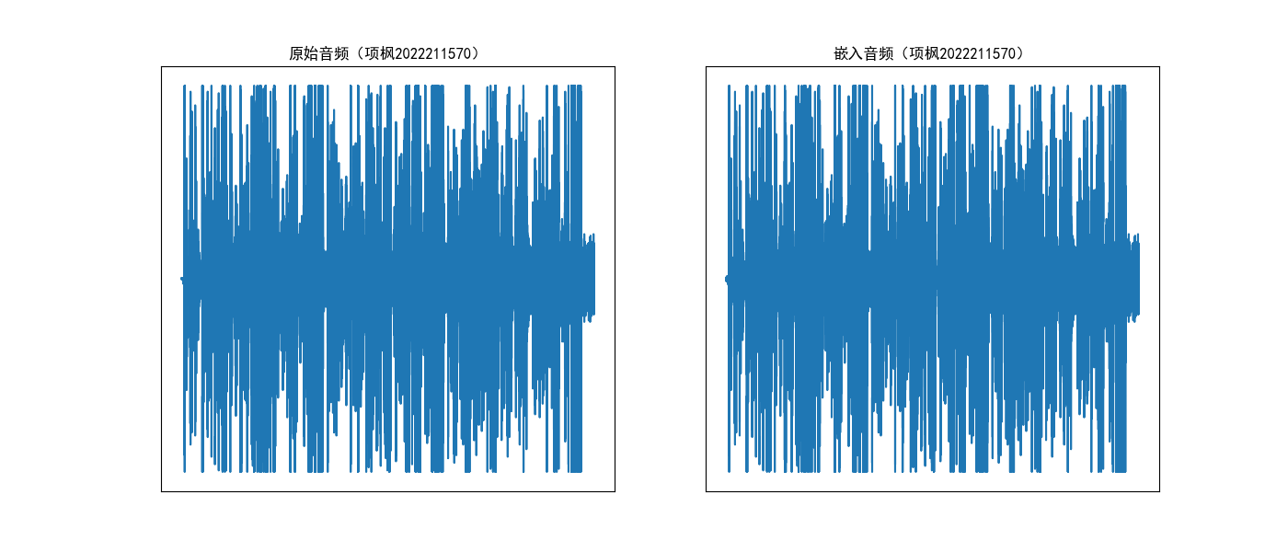
3、在没有任何攻击的情况下，从嵌入秘密信息后的音频中提取水印图像，存为bupt64a.bmp，在一行两列中输出bupt64.bmp和bupt64a.bmp。并在图中嵌入自己的学号和姓名以标识身份。
（1）设置水印图像的宽高wm_width和wm_height，读取携密音频embedded.wav，随后用readframes函数以字节方式读取该音频的数据。
（2）用frombuffer函数将字节数据转换为numpy数组，用密钥生成伪随机序列，控制水印提取的位置，随后LSB提取水印。
（3）用reshape函数将一维转为二维矩阵，imread函数以灰度图模式读取水印图像，编写函数计算NC值。
（4）用imwrite函数保存输出提取出的水印图像，随后战术嵌入图像、水印原图像和提取出的水印图像。
extract.py：
# 导入所需库
import wave
import cv2
import numpy as np
import matplotlib.pyplot as plt
import random
# 计算NC值的函数
def NC(template, img):
template = template.astype(np.uint8)
img = img.astype(np.uint8)
return cv2.matchTemplate(img, template, cv2.TM_CCORR_NORMED)[0][0]
# 设置水印图像的宽高
wm_height = 64
wm_width = 64
# 读取携密音频
wav = wave.open('embedded.wav', 'rb')
nchannels, sampwidth, framerate, nframes, comptype, compname = wav.getparams()
time = nframes / framerate
# 以字节方式读取携密音频的数据
frames = wav.readframes(nframes)
# 将字节数据转换为numpy数组
data = np.frombuffer(frames, dtype=np.uint8)
# 密钥设置
key = 'bupt' # 密钥
random.seed(key) # 使用密钥初始化伪随机生成器
embed_size = 4096 # 假设水印大小为4096
# 生成伪随机序列，控制水印提取的位置
positions = random.sample(range(len(data)), embed_size)
# LSB提取水印
wm = np.zeros(wm_height * wm_width, dtype=np.uint8)
for i, pos in enumerate(positions):
wm[i] = data[pos] % 2 * 255 # 从最低位提取水印
# 从一维转为二维矩阵
wm = np.reshape(wm, (wm_height, wm_width))
# 以灰度图模式读取原始水印图像
wm_original = cv2.imread('bupt64.bmp', cv2.IMREAD_GRAYSCALE)
# 计算NC值
nc = NC(wm_original, wm)
print(f'NC = {nc * 100:.2f} %')
# 保存提取出的水印图像
cv2.imwrite('wm_extracted.bmp', wm)
# 解决中文显示问题
plt.rcParams['font.sans-serif'] = ['SimHei']
plt.rcParams['axes.unicode_minus'] = False
# 展示嵌入图像、水印原图像和提取出的水印图像
plt.figure(figsize=(15, 6))
plt.subplot(131)
plt.plot(data)
plt.title('嵌入音频（项枫2022211570）')
plt.xticks([]), plt.yticks([])
plt.subplot(132)
plt.imshow(wm_original, 'gray')
plt.title('原始水印（项枫2022211570）')
plt.xticks([]), plt.yticks([])
plt.subplot(133)
plt.imshow(wm, 'gray')
plt.title('提取水印（项枫2022211570）')
plt.xticks([]), plt.yticks([])
plt.show()
运行extract.py，结果如下：
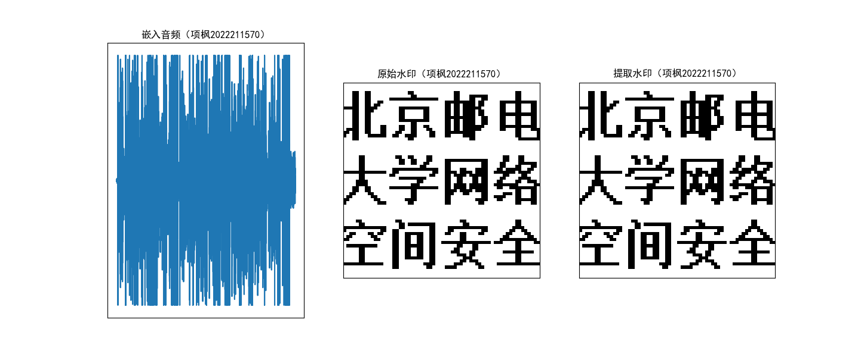
4、比较原始水印图像和提取水印图像的NC的值，这个NC的值应为1。NC的值用百分比，取小数点后两位。
运行extract.py，结果如下：
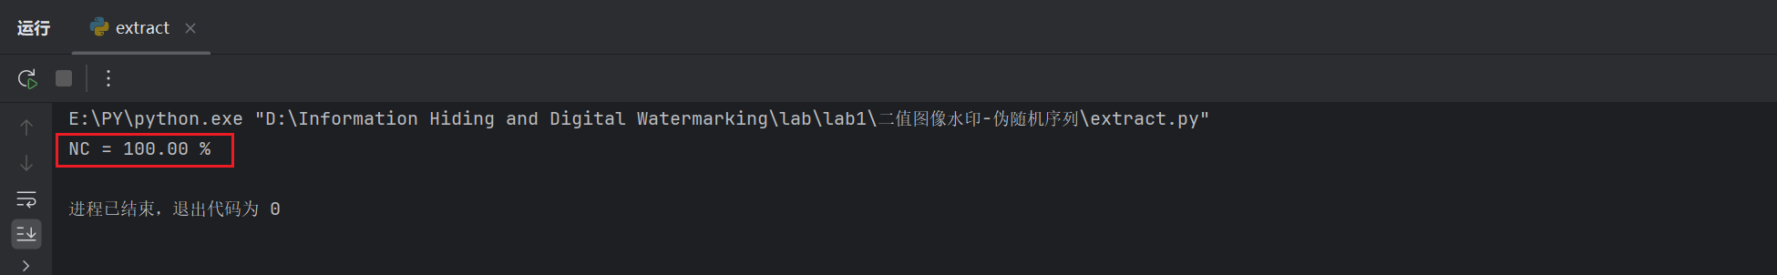
（二）实验心得
通过本次实验，我学习了一种基于WAV文件的LSB信息隐藏算法，了解余弦相似度（NC）原理，利用NC对嵌入的水印图像和提取的图像水印进行比较，同时还深入了解了如何通过伪随机序列增强水印的安全性和鲁棒性。

